Proiectul didactic al lecției
Disciplina de învățământ: Matematică
Clasa: a X-a, profil umanist
Unitatea de conținut: Mulțimi
Numărul lecției în unitatea de conținut (conform proiectării didactice de lungă durată): 1/8
Subiectul lecției: Noțiunea de mulțime. Mulțimi numerice.
Durata lectiei: 45 de minute
Unitățile de competenţă:
2.1. Identificarea și utilizarea terminologiei, notațiilor specifice teoriei mulțimilor în contexte
diverse.
2.3. Reprezentarea analitică, sintetică, grafică (diagrame, tabele) a mulțimilor și a operațiilor
studiate cu mulțimi.
2.4. Utilizarea elementelor de teoria mulțimilor pentru a identifica și explica procese, fenomene
din diverse domenii.
2.5. Sortarea și clasificarea unor obiecte pe baza unor criterii, formularea criteriilor după care
se alege o mulțime de obiecte în situații diverse.
Obiectivele lecţiei: La finele lecţiei, elevii vor fi capabili:
O.1.- Să identifice notațiile specifice teoriei mulțimilor în contexte diverse.
O.2.- Să reprezinte analitic, sintetic, grafic (diagrame, tabele) mulțimile;
O.3.- Să utilizeze elementele de teoria mulțimilor pentru a identifica și explica procese, fenomene
din diverse domenii;
O.4.- Să sorteze și să clasifice obiecte pe baza unor criterii în situații diverse;
O.5.- Să colaboreze în calitate de membru a unui grup;
O.6.- Să utilizeze terminologia aferentă matematicii în situații de comunicare.
Tipul lecţiei: Lecţia de formare a capacităţilor de dobândire a cunoştinţelor.
Strategii didactice:
- Forme: frontală, în perechi, lucru în grup, individuală.
- Metode: explicația, algoritmizarea, conversația.
- Mijloace de învăţământ:
- I. Achiri, A. Braicov, O. Șpuntenco. Matematică. Manual. Clasa a X-a. Editura Prut Internațional. Chișinău, 2012;
- Fișă cu sarcini, cartonașe;
- https://www.youtube.com/watch?v=Mz_LsPVoXf4.
Evaluarea: evaluare frontală, evaluare orală și în scris; produse: răspuns oral, exercițiu rezolvat.

Scenariul lecției
E Etape ale activității didactice | Obiective | Demers acțional | Timp  (în minute) | Strategii didactice  (Metodă/Formă de activitate/ Resurse)
Evocare | O.3.  O.4.  O.5. | Se asigură climatul necesar desfăşurării lecției. Verificarea temei pentru acasă. Divizarea elevilor în grupuri.  Profesorul propune spre realizare:  - Lucru în grup- Fiecare grup primește un set de cartonașe cu diferite cuvinte scrise pe ele. Elevii au sarcina de a organiza cartonașele în „grupuri” pe baza unor criterii alese de ei. (Anexa Nr.1)  Elevii lucrează în grupuri, la necesitate adresează întrebări. Profesorul monitorizează, intervine dacă este cazul. După expirarea timpului de lucru fiecare raportor al grupei va expune în fața clasei sarcina de lucru. Fiecare grup prezintă mulțimile pe care le-au creat și criteriile utilizate. justifică criteriile pe care le-au ales și explică de ce au plasat fiecare cartonaș într-o anumită mulțime. La necesitate profesorul sau colegii adresează întrebări. | 5  10 | Conversația  Activitate frontală  Lucru în grup  Cartonașe  Conversația/.  Frontal
Realizarea sensului | O.1.  O.2.  O.3. | Profesorul anunță subiectul și obiectivele lecției: Noțiunea de mulțime. Mulțimi numerice.  Profesorul amintește elevilor noțiunea de mulțime, element al unei mulțimi, modurile de definire. Împreună cu elevii dau exemple de mulțimi finite, infinite, vidă. Amintește elevilor cum se notează mulțimea, ce se numește cardinalul mulțimii, cum se notează mulțimea vidă. Împreună cu elevii analizează exercițiul rezolvat.  Amintește care mulțimi sunt egale, relațiile de incluziune. Împreună cu elevii analizează exercițiul rezolvat. (Manual, pag. 13-14/ Anexa Nr. 2)  Elevii ascultă, răspund la întrebări, fac notițe în caiet. Dacă e cazul, elevii dau întrebări. | 10 | Explicația  Algoritmizarea  Frontal
Reflecție | O.1.  O.2.  O.3.  O.6.  O.1.  O.2.  O.5.  O.1.  O.4.  O.6. | - Activitate frontală- Se propune spre rezolvare:  Exercițiul 1, pagina 17, din manual: Să se verifice dacă sunt egale mulţimile:  Exercițiul 4, pagina 17, din manual: Să se scrie trei numere care satisfac condiţiile:  a) a ∈Z și a∉N; b) a ∈Z și | a | < 5.  Câte un elev rezolvă la tablă, restul elevilor scriu în caiete.  - Lucru în perechi -Se propune spre rezolvare: Fișa de lucru. (Anexa Nr. 3)  Profesorul monitorizează, intervine la necesitate. Câte un elev din primele perechi care au finalizat, rezolvă la tablă sau dau răspunsul obținut oral. Elevii evaluându-se în baza răspunsurilor. La necesitate profesorul sau colegii adresează întrebări.  Se realizează bilanțul cantitativ și calitativ al lecției:  - Ce condiție trebuie să fie îndeplinită pentru ca două mulțimi să fie considerate egale?  - Cum se definește o mulțime folosind o proprietate caracteristică a elementelor și care este exemplul tău preferat din lecție?  - Care sunt diferențele între mulțimile numerice ?  - Cum putem folosi noțiunea de submulțime într-un context din viața de zi cu zi sau din domenii umanistice?  Se formulează concluzii privind activitatea clasei de elevi în ansamblu și a unor elevi în particular. Notarea elevilor.  Tema pentru casă:  De învățat: Modulul 2, §1.1, Noţiunea de mulţime, pagina 14;  §1.2, Submulţimi, mulţimi egale, pagina 15.  De rezolvat: Exercițiul 5, pagina 17, din manual:  Fie mulţimile N, Z, Q, R, Z \ N, Q \ Z, R \ Q. Să se determine care din ele are ca element:  De vizionat: https://www.youtube.com/watch?v=Mz_LsPVoXf4 | 5  10  5 | Frontal  Exercițiul rezolvat  Manualul  Lucru în perechi  Fișă de lucru  Evaluare în scris  Evaluarea orală  Frontal  Individual  Manualul  youtube.com

Anexa Nr.1
Lucru în grup
1. Mulțimea cărților scrise de autori clasici:
- "Război și Pace" - Lev Tolstoi
- "Mândrie și Prejudecată" - Jane Austen
- "Divina Comedie" - Dante Alighieri
- "Crime și Pedeapsă" - Fiodor Dostoievski
- "Hamlet" - William Shakespeare
2. Mulțimea evenimentelor din Evul Mediu
- Căderea Imperiului Roman de Apus (476)
- Încoronarea lui Carol cel Mare (800)
- Primul Război al Crucii (1096-1099)
- Moartea lui Richard Inimă de Leu (1199)
- Magna Carta (1215)
3. Mulțimea numerelor prime: 2, 3, 5, 7, 11, 13, 17
4. Mulțimea perioadelor artistice: Renaștere, Baroc, Romantism, Impresionism, Modernism
5. Mulțimea tipurilor de artă: Pictură, Sculptură, Literatură, Muzică, Arhitectură
6. Mulțimea filosofiilor antice: Stoicism, Epicureism, Cynicism, Platonism, Aristotelism
7. Mulțimea pătratelor perfecte: 100, 121, 144, 169, 196, 225.

Anexa Nr. 2
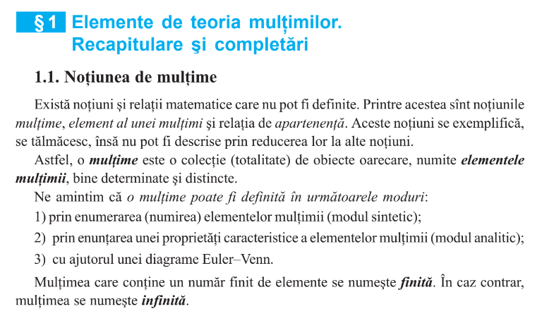

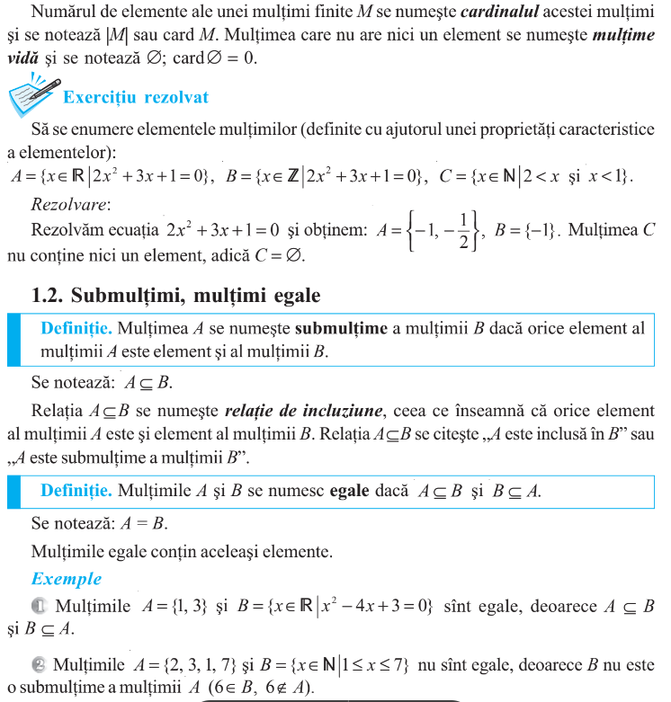

Anexa Nr. 3
Fișă de lucru
Itemul 1. Alege răspunsul corect.
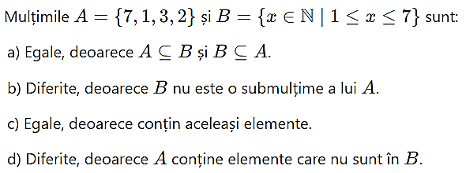
Itemul 2. Completează propozițiile:
a)
b)
Itemul 3. Determină elementele mulțimilor:
  - Determinați elementele mulțimii A.

_____________________________________________________________________
  - Determinați elementele mulțimii B.

_____________________________________________________________________
  - Determinați elementele mulțimii C.

_____________________________________________________________________
  - Care este relația dintre A, B și C?
_____________________________________________________________________
1

